|  |  |  |  |  |
| --- | --- | --- | --- | --- |
| 事業所 | 事業所名： | | | |
| 住所： | | E-mail： | |
| 電話： | | 担当者： | |
| 参加  者名 | （ふりがな）  氏名 | 役職または職種 | （ふりがな）  氏名 | 役職または職種 |
|  |  |  |  |
|  |  |  |  |
| 講師への質問・意見等があったらお書きください。 | | | | |

ファクシミリ送信（番号を間違えないようにご注意ください。）

０４７５－８６－６４７５（FAX）：送り状は不要です

（またはメールでお申し込みください　[sanbu.kikan @](mailto:sanbu-kikan@wanahome.or.jp) gmail.com　（研修受付専用））

山武郡市障がい者基幹相談支援センター　宛

６月２５日（水）山武圏域自立支援協議会公開研修会申し込み

締め切り ６/20（金）

**この用紙を送付していただければ申し込みは完了です、こちらからの折り返し連絡は行いません。**

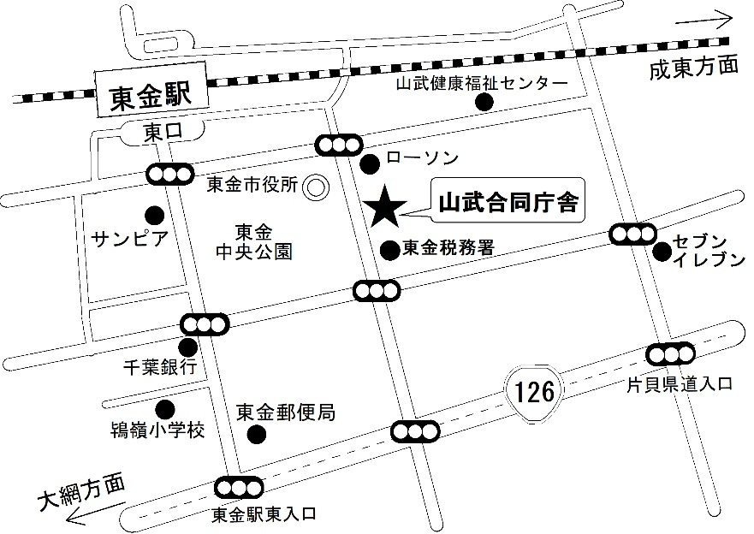

**【山武合同庁舎案内図】**

**来客用駐車場が少ない**

**ため、公共交通機関で**

**おこし下さい。**